Jaime Fernando Amaya Olarte

William Alonso Quiceno Restrepo

**UNIVERSIDAD DEL QUINDÍO**

**FACULTAD DE INGENIERÍA**

**INGENIERÍA DE SISTEMAS Y COMPUTACIÓN**

**INGENIERÍA DEL SOFTWARE III**

**SELECCIÓN DE FRAMEWORKS**

Se hará un análisis de los frameworks para PHP más utilizados que existen actualmente en el mercado, con el fin de seleccionar el que mejor se acomode dependiendo de las características que exige la construcción de la aplicación del caso de uso Solicitud PQR física atendida por GAC del proyecto de Colciencias. Para este fin se creó un proceso de identificación formal que esta dado por los siguientes pasos:

1. Se escogerá los 5 mejores Frameworks que actualmente son los más usados.
2. Se definirá las características que se van a evaluar de los Frameworks, que son vitales para el buen desarrollo del proyecto.
3. Se comparan cada una de las características anteriormente definidas por cada Framework seleccionado.
4. En las páginas http://www.indeed.com/jobtrends y http://markmail.org/ se verá el comportamiento de cada Framework.
5. Las librerías UI que maneja cada uno de los framework.
6. Se evaluara cada una de las características de los frameworks.
7. Mediante la frecuencia relativa, que es un proceso matemático se reflejara los resultados del mejor framework.

**Desarrollo del proceso de identificación**

1. Los 5 Frameworks mas usados son:

* Django
* CakePHP2
* Codeigniter
* Zend2
* Yii

1. Para el proyecto que se va a desarrollar, las características que son más importantes, las cuales debe contener los Frameworks son:

* **Design patter:** Los patrones de diseño que maneja de forma nativa cada Framework.
* **Application starup time:** El tiempo que se demora en iniciar.
* **Data Connection pooling:**
* **Creation date:** La fecha de creación del Framework.
* **Data encryption:** Encriptación de los datos.
* **Library file size:** El tamaño que soporta de librerías.
* **Unit testing:** Pruebas unitarias
* **Ajax:** Soporta la tecnología Ajax
* **ORM:** Mapeo Objeto Relaciona
* **Modules - extensions - plugins:**  El tamaño que soporta en plugins.
* **Inbuilt captcha:** Seguridad para verificar el acceso por un Humano.
* **Namespaces:** Nombres unicos.

1. http://vschart.com/ es una página especializada en hacer comparaciones entre diferentes Frameworks, esta página nos sirvió de base para ver cada una de las características como se comportaban. Se realizo un cuadro comparativo con los resultados encontrados.

|  |  |  |  |  |  |
| --- | --- | --- | --- | --- | --- |
|  | Yii | Django | CakePHP2 | Codelgniter | Zend2 |
| Design patter | 5 | 3 | 2 | 5 | 4 |
| Application starup time | 1ms | 2ms | 250ms | 1s | 2ms |
| Data Connection pooling | si | si | no | no | no |
| Creation date | 2008 | 2003 | 2005 | 2006 | 2006 |
| Data encryption | si | condicional | condicional | no | no |
| Library file size | 20mb | 6.3mb | 3mb | 4.1mb | 8mb |
| Unit testing | si | si | si | si | si |
| Ajax | si | si | si | si | si |
| ORM | si | si | si | condicional | no |
| Modules - extensions - plugins | 2500 | 5000 | 500 | 35742 | 0 |
| Inbuilt captcha | si | condicional | no | si | si |
| Namespaces | si | condicional | no | condicional | si |

1. Las graficas que nos muestra las páginas con los resultados, para el uso de los Frameworks en los trabajos actuales.

**Yii**

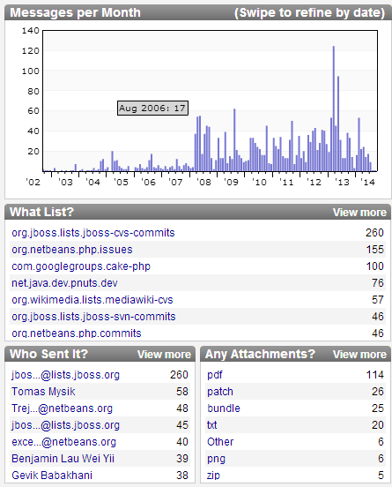

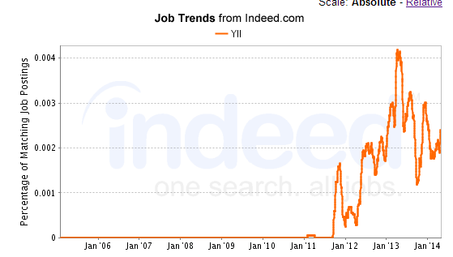

**Django**

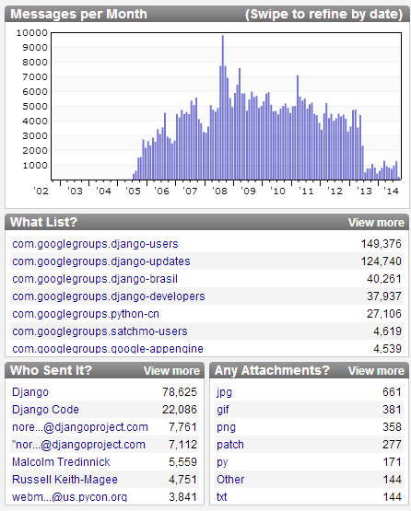

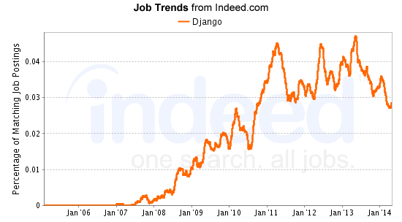

**CakePHP2**

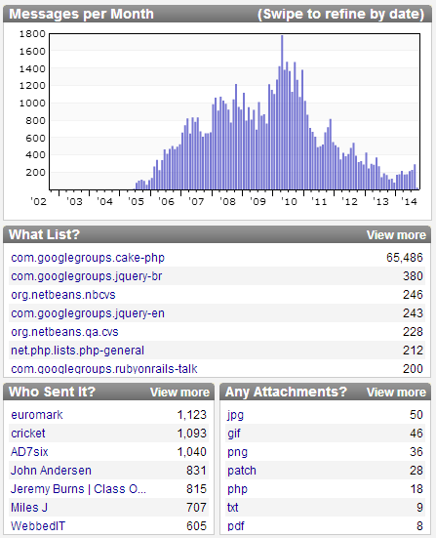

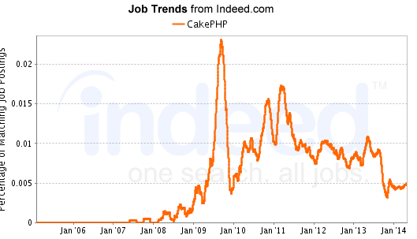

**Codelgniter**

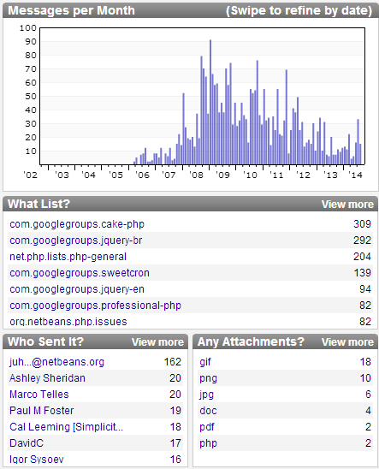

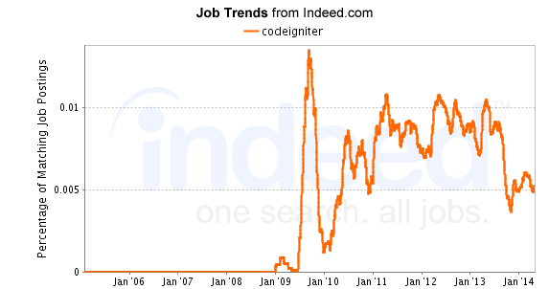

**Zend2**

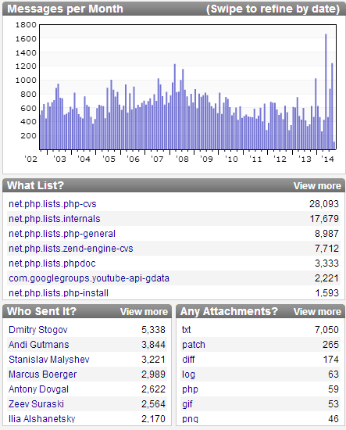

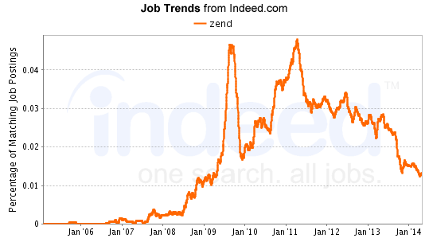

1. A continuación se muestra las librerias de UI que tiene cada uno de los Frameworks.

* **Yii:** The Bootstrap 3 widget for yii 2 framework, Extension Library for ZURB Foundation 4, Extension to work with jQuery EasyUI.
* **Django:** jQuery UI
* **CakePHP2:** Kendo ui, Jquery UI
* **Zend2:** ZendX_JQuery , Jquery ui.

1. En el cuadro superior donde encontrábamos las características más relevantes que escogimos de los Framework, le dimos un valor de 1 a 5 para poder decidir entre las características cual tenía el mayor valor, de esta manera escoger la que mejor satisfaga las necesidades del proyecto.

|  |  |  |  |  |  |
| --- | --- | --- | --- | --- | --- |
|  | Yii | Django | CakePHP2 | Codelgniter | Zend2 |
| Design patter | 5 | 3 | 2 | 5 | 4 |
| Application starup time | 5 | 5 | 1 | 3 | 4 |
| Data Connection pooling | 5 | 5 | 1 | 1 | 1 |
| Creation date | 5 | 3 | 3 | 4 | 4 |
| Data encryption | 5 | 3 | 3 | 1 | 1 |
| Library file size | 5 | 2 | 2 | 2 | 3 |
| Unit testing | 5 | 5 | 5 | 5 | 5 |
| Ajax | 5 | 5 | 5 | 5 | 5 |
| ORM | 5 | 5 | 5 | 2 | 1 |
| Modules - extensions - plugins | 3 | 4 | 2 | 5 | 1 |
| Inbuilt captcha | 5 | 3 | 1 | 5 | 5 |
| Namespaces | 5 | 3 | 1 | 3 | 5 |

1. Se verifica matemáticamente los resultados obtenidos mediante la frecuencia relativa.

|  |  |  |
| --- | --- | --- |
| Framework | Frecuencia Absoluta | Frecuencia Relativa |
| Yii | 58 | 0,269767442 |
| Django | 46 | 0,213953488 |
| CakePHP2 | 31 | 0,144186047 |
| Codeigniter | 41 | 0,190697674 |
| Zend2 | 39 | 0,181395349 |
| **TOTAL** | **215** | **1** |

**Conclusión**

Con la definición de un proceso de definición, se hace más organizado y de una forma muy formal el desarrollo de la selección del Framework. Siguiendo todos los pasos que hemos establecido para la búsqueda, análisis y evaluación nos arroja que el mejor Framework que se ajusta a las características que definimos es Yii

**Nota:** Se adjunta los documentos de donde se sacaron los datos de los frameworks.